Giới thiệu
IT Help Desk System là hệ thống quản lý yêu cầu hỗ trợ nội bộ trong doanh nghiệp, cho phép nhân viên tạo ticket khi gặp sự cố về phần mềm, phần cứng hoặc mạng. Hệ thống hỗ trợ IT Manager phân loại, gán độ ưu tiên và phân công IT Helpdesk xử lý, đồng thời quản lý vòng đời ticket từ khi tạo đến khi đóng.

Dự án tập trung vào việc xây dựng workflow xử lý ticket rõ ràng, phân quyền theo vai trò (User, IT Helpdesk, IT Manager) và theo dõi lịch sử xử lý nhằm đảm bảo minh bạch và tối ưu thời gian phản hồi.

Dự án được thực hiện nhằm mô phỏng quy trình hỗ trợ IT trong môi trường doanh nghiệp thực tế, nơi các sự cố kỹ thuật thường được xử lý thủ công hoặc thiếu hệ thống theo dõi tập trung.
Việc xây dựng hệ thống IT Help Desk giúp chuẩn hóa quy trình tiếp nhận và xử lý yêu cầu, tăng khả năng kiểm soát, giảm thời gian phản hồi và nâng cao hiệu quả vận hành nội bộ.

Phân tích thiết kế hệ thống

Mô hình BACCM
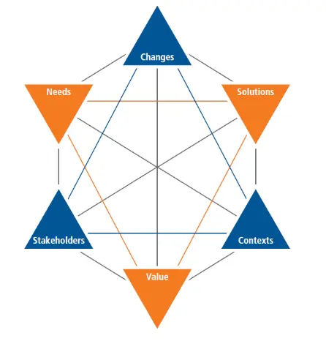
Hình 1: mô hình BACCM
Context: Hệ thống được triển khai trong bối cảnh doanh nghiệp có nhiều phòng ban và sử dụng CNTT thường xuyên trong hoạt động hằng ngày. Các sự cố CNTT có thể ảnh hưởng trực tiếp đến tiến độ công việc, do đó cần một hệ thống hỗ trợ nhanh chóng và hiệu quả. IT Help Desk hoạt động trong môi trường nội bộ doanh nghiệp, có quy mô vừa và nhỏ, phục vụ mục đích quản lý và hỗ trợ CNTT nội bộ.
Change: Doanh nghiệp cần chuyển đổi từ cách tiếp nhận và xử lý yêu cầu hỗ trợ CNTT thủ công (qua email, điện thoại, trao đổi trực tiếp) sang một hệ thống tập trung. Sự thay đổi này nhằm chuẩn hóa quy trình hỗ trợ CNTT, giảm tình trạng thất lạc yêu cầu và tăng khả năng theo dõi tiến độ xử lý. Việc áp dụng hệ thống IT Help Desk giúp thay đổi cách thức làm việc của bộ phận IT theo hướng có kiểm soát và minh bạch hơn.
Need: Doanh nghiệp có nhu cầu quản lý hiệu quả các yêu cầu hỗ trợ CNTT phát sinh từ nhân viên, đảm bảo các sự cố được xử lý kịp thời và đúng mức độ ưu tiên. Ngoài ra, doanh nghiệp cần có khả năng theo dõi thời gian xử lý, đánh giá hiệu suất của bộ phận IT thông qua SLA và các báo cáo tổng hợp. Đây là nhu cầu cốt lõi thúc đẩy việc xây dựng hệ thống IT Help Desk.
Solution: Giải pháp được đề xuất là xây dựng một hệ thống IT Help Desk dưới dạng ứng dụng web, cho phép nhân viên tạo ticket hỗ trợ CNTT và theo dõi trạng thái xử lý. Hệ thống hỗ trợ phân loại, phân công ticket, quản lý SLA và cung cấp các báo cáo phục vụ công tác quản lý. Giải pháp này đáp ứng trực tiếp nhu cầu nghiệp vụ của doanh nghiệp và hỗ trợ chuẩn hóa quy trình hỗ trợ CNTT.
Value: Hệ thống này mang lại giá trị cho doanh nghiệp thông qua việc giảm thời gian xử lý sự cố, nâng cao hiệu suất làm việc của nhân viên và bộ phận IT. Việc theo dõi SLA và báo cáo giúp doanh nghiệp đánh giá chính xác hiệu quả hoạt động CNTT, từ đó cải thiện chất lượng dịch vụ và tối ưu nguồn lực. Ngoài ra, hệ thống còn góp phần nâng cao mức độ hài lòng của nhân viên.
Stakeholder: Các stakeholder chính của hệ thống bao gồm nhân viên trong doanh nghiệp (người tạo yêu cầu), nhân viên IT Helpdesk (người xử lý ticket), IT Manager/Admin (người phân công và giám sát) và ban quản lý doanh nghiệp (người theo dõi báo cáo). Mỗi stakeholder có vai trò và mối quan tâm khác nhau nhưng đều hướng đến mục tiêu nâng cao chất lượng hỗ trợ CNTT.

Xác định User Story
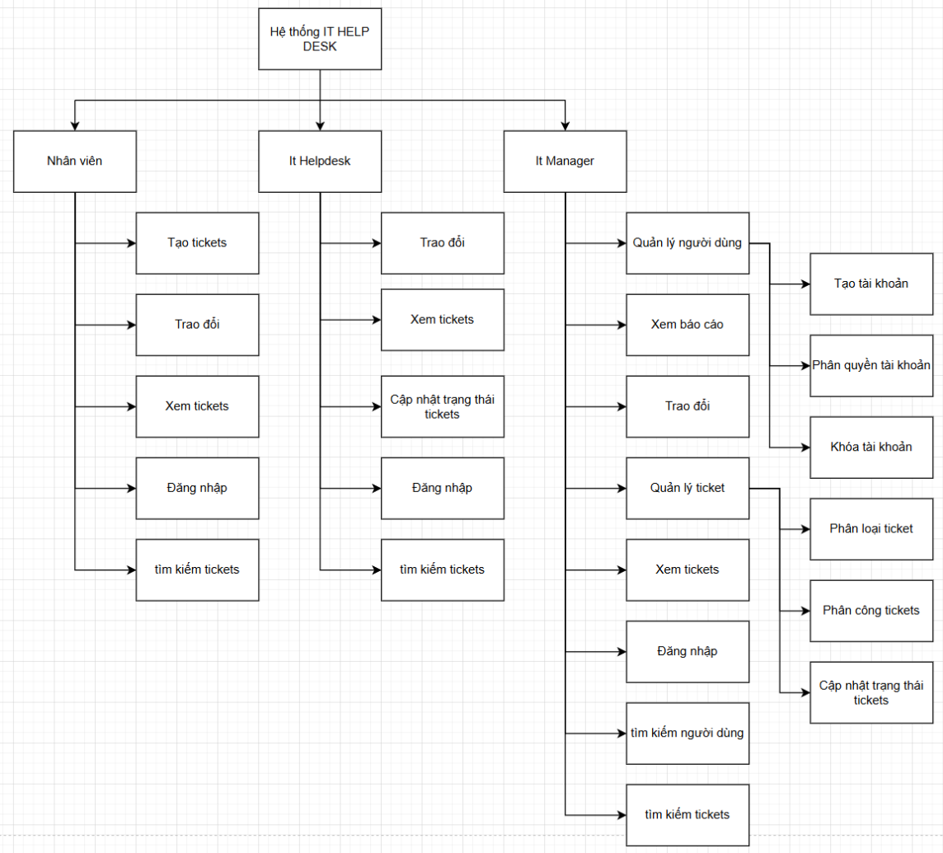
Hình 2:Biểu đồ phân rã chức năng Hệ thống IT HELP DESK
USER-STORY
US-00: Đăng nhập
Là một người dùng (Nhân viên / IT Helpdesk / IT Manager)
Tôi muốn đăng nhập vào hệ thống
Để tôi có thể truy cập và sử dụng các chức năng theo đúng quyền hạn của mình.
Tên | Tạo ticket hỗ trợ
Mô tả | Cho phép người dùng xác thực danh tính để truy cập vào hệ thống IT Help Desk. Hệ thống sẽ dựa vào tài khoản để phân quyền hiển thị giao diện tương ứng (Nhân viên, IT Helpdesk, IT Manager).
Tiêu chí chấp thuận | - Form đăng nhập bắt buộc phải có 2 trường: Email công ty và Mật khẩu.  - Nếu người dùng nhập sai email hoặc mật khẩu, hệ thống hiển thị thông báo lỗi: "Email hoặc mật khẩu không chính xác".  - Nếu đăng nhập thành công, hệ thống điều hướng người dùng đến trang chủ/dashboard tương ứng với vai trò (Role) của họ.  - Business Rule: Khóa tài khoản tạm thời nếu nhập sai mật khẩu quá 5 lần liên tiếp.

Persona 1: Nhân viên (Employee)
US-01: Tạo ticket hỗ trợ
Là một nhân viên trong doanh nghiệp
Tôi muốn tạo một ticket mô tả sự cố kỹ thuật
Để bộ phận IT có thể tiếp nhận thông tin chính xác và hỗ trợ tôi xử lý lỗi kịp thời.
Tên | Tạo ticket hỗ trợ
Mô tả | Nhân viên có thể tạo ticket khi gặp các vấn đề về IT cần bộ phân Help Desk giải quyết và xử lý về các phần: phần cứng, phần mềm, mạng (internet) hoặc khác
Tiêu chí chấp thuận | - Ticket phải có các trường bắt buộc: Tiêu đề và Mô tả chi tiết  - Nếu người dùng bỏ trống các trường bắt buộc và nhấn gửi, hệ thống cảnh báo lỗi màu đỏ "Vui lòng nhập trường này".  - Khi tạo thành công, hệ thống tự động sinh mã ticket (VD:T001)  - Hiển thị thông báo "Tạo ticket thành công", hệ thống tự động chuyển về trang danh sách ticket và hiển thị ticket vừa được tạo.

US-02: Xem ticket
Là một nhân viên trong doanh nghiệp
Tôi muốn xem (theo dõi) ticket của mình
Để tôi biết ticket của tôi đang được xử lý đến đâu.
Tên | Xem ticket
Mô tả | Cho phép nhân viên xem danh sách và chi tiết các ticket trong hệ thống nhằm theo dõi trạng thái xử lý và nội dung trao đổi.
Tiêu chí chấp thuận | - Màn hình danh sách hiển thị các thông tin cơ bản: Mã ticket, Tiêu đề, Ngày tạo, Trạng thái, Mức độ ưu tiên.  - Nhân viên chỉ có thể nhìn thấy những ticket do chính tài khoản của mình tạo ra (không thấy ticket của người khác).  - Cho phép nhân viên tìm kiếm ticket bằng từ khóa: Mã ticket hoặc Tiêu đề ticket  - Khi click vào một ticket cụ thể, hệ thống hiển thị trang chi tiết bao gồm toàn bộ thông tin mô tả, người IT đang phụ trách và lịch sử xử lý.

US-03: Trao đổi thông tin (Comment) trên Ticket
Là một nhân viên trong doanh nghiệp
Tôi muốn trao đổi thông tin trong ticket mà tôi đã tạo
Để việc xử lý ticket được chính xác hơn hoặc cung cấp thêm hình ảnh, trả lời các câu hỏi từ nhân viên IT Helpdesk.
Tên | Trao đổi thông tin (Comment) trên Ticket
Mô tả | Cho phép các bên liên quan trao đổi thông tin trong một ticket nhằm làm rõ yêu cầu, cập nhật tình trạng xử lý và phối hợp giải quyết sự cố.
Tiêu chí chấp thuận | - Khung bình luận (Comment) hiển thị trong trang chi tiết của ticket.  - Hệ thống kiểm tra: Nội dung không được để trống (Nếu trống, nút gửi bị block).  - Các bình luận được lưu lại thành lịch sử trao đổi, ghi nhận người gửi và thời gian gửi.  - Không được phép gửi bình luận (nút gửi bị block) nếu ticket đã chuyển sang trạng thái "Đã đóng" (Closed)

Persona 2: IT Helpdesk
US-04: Xem ticket (được phân công)
Là một IT Helpdesk trong doanh nghiệp
Tôi muốn xem danh sách ticket được phân công
Để tôi biết mình cần xử lý những yêu cầu nào và yêu cầu cần được xử lý khẩn cấp.
Tên | Xem ticket (được phân công)
Mô tả | Cho phép IT Helpdesk xem danh sách và chi tiết các ticket đã được IT Manager giao cho mình để nắm bắt thông tin và bắt đầu quá trình xử lý sự cố.
Tiêu chí chấp thuận | - Hệ thống chỉ hiển thị danh sách các ticket được chỉ dịnh xử lý cho chính tài khoản IT Helpdesk đang đăng nhập.  - Danh sách cần hiển thị các cột thông tin cơ bản: Mã ticket, Tiêu đề, Mức độ ưu tiên (Khẩn cấp, Cao, Trung bình, Thấp), Trạng thái và Loại yêu cầu.  - Cho phép IT Helpdesk lọc danh sách ticket theo "Trạng thái" (Đã phân công, Đang xử lý, Đã giải quyết...) và tìm kiếm theo "Mã ticket" hoặc “tên ticket”.

US-05: Cập nhật trạng thái ticket
Là một IT Helpdesk
Tôi muốn cập nhật trạng thái xử lý ticket
Để phản người tạo ticket và IT Manager nắm được tiến độ công việc của tôi đang đến giai đoạn nào.
Tên | Cập nhật trạng thái Ticket
Mô tả | Cho phép IT Helpdesk thay đổi trạng thái của ticket theo thực tế tiến độ công việc (từ Đã phân công -> Đang xử lý -> Đã giải quyết).
Tiêu chí chấp thuận | - IT Helpdesk chỉ được thao tác cập nhật trạng thái cho những ticket do chính mình phụ trách.  - Hệ thống tự động ghi vết lịch sử thay đổi trạng thái (thời gian đổi, người cập nhật) vào chi tiết ticket.  - Khi cập nhật thành công, hệ thống tự động gửi thông báo (email/in-app) cho Nhân viên (người tạo ticket) để họ vào kiểm tra.

US-06: Trao đổi thông tin (Comment) trên Ticket
Là một IT Helpdesk
Tôi muốn bình luận và gửi phản hồi trực tiếp bên trong ticket
Để làm rõ yêu cầu và xử lý chính xác khi có yêu cầu gửi đến bị “mơ hồ”.
Tên | Trao đổi thông tin (Comment) trên Ticket
Mô tả | Cho phép các bên liên quan trao đổi thông tin trong một ticket nhằm làm rõ yêu cầu, cập nhật tình trạng xử lý và phối hợp giải quyết sự cố.
Tiêu chí chấp thuận | - Khung bình luận (Comment) hiển thị trong trang chi tiết của ticket.  - Hệ thống kiểm tra: Nội dung không được để trống (Nếu trống, nút gửi bị block).  - Các bình luận được lưu lại thành lịch sử trao đổi, ghi nhận người gửi và thời gian gửi.  - Tự động gửi thông báo cho Nhân viên (người tạo ticket) khi có bình luận mới từ IT Helpdesk.  - Không được phép gửi bình luận (nút gửi bị block) nếu ticket đã chuyển sang trạng thái "Đã đóng" (Closed)

Persona 3: IT Manager / Admin
US-07: Phân loại ticket
Là một IT Manager
Tôi muốn phân loại sự cố và gán mức độ ưu tiên cho các ticket "Mới" được tạo
Để các sự cố được xử lý đúng mức độ nghiêm trọng và tối ưu hóa nguồn lực hỗ trợ..
Tên | Phân loại Ticket
Mô tả | Cho phép IT Manager xem xét các ticket mới được tạo, phân loại chính xác sự cố và đánh giá mức độ ưu tiên để đảm bảo SLA (Thời gian cam kết dịch vụ) được thực thi đúng.
Tiêu chí chấp thuận | - Hệ thống cho phép cập nhật "Loại yêu cầu" (Phần cứng, Phần mềm, Mạng hoặc “khác”) và "Độ ưu tiên" (Thấp, Trung bình, Cao, Khẩn cấp).  - Bắt buộc phải chọn Loại và Độ ưu tiên trước khi thực hiện phân công ticket.  - Hệ thống tự động ghi nhận lịch sử thay đổi thông tin phân loại.

US-08: Phân công ticket
Là một IT Manager
Tôi muốn phân công ticket cho một nhân viên IT Helpdesk cụ thể,
Để mỗi sự cố đều có một người chịu trách nhiệm giải quyết rõ ràng và minh bạch.
Tên | Phân loại Ticket
Mô tả | Cho phép IT Manager chỉ định một nhân viên IT Helpdesk cụ thể chịu trách nhiệm tiếp nhận và xử lý một ticket nhằm đảm bảo không có yêu cầu nào bị bỏ sót.
Tiêu chí chấp thuận | - Nút "Phân công" chỉ khả dụng với các ticket đang ở trạng thái "Mới" (New).  - Hệ thống hiển thị danh sách (dropdown) các nhân viên IT Helpdesk để chọn.  - Một ticket chỉ được gán cho 1 IT Helpdesk tại 1 thời điểm.  - Sau khi phân công thành công, trạng thái ticket tự động chuyển sang "Đã phân công”.  - Hệ thống tự động gửi thông báo cho IT Helpdesk vừa được giao việc.

US-09: Tìm kiếm và lọc Ticket
Là một IT Manager
Tôi muốn tìm kiếm và lọc danh sách tất cả các ticket,
Để tôi có thể dễ dàng quản lý, kiểm tra trạng thái và tìm lại thông tin của một sự cố bất kỳ khi cần.
Tên | Tìm kiếm và lọc Ticket
Mô tả | Cho phép IT Manager tìm kiếm và lọc danh sách toàn bộ các ticket trên hệ thống nhằm quản lý, tra cứu thông tin và theo dõi tổng quan tiến độ
Tiêu chí chấp thuận | - Có thể tìm kiếm bằng từ khóa: Mã ticket, Tiêu đề ticket, hoặc Tên người tạo.  - Có thể kết hợp nhiều bộ lọc: Trạng thái (New, Assigned, In Progress...), Độ ưu tiên, Người xử lý (IT Helpdesk).  - Nếu không có kết quả phù hợp, hệ thống hiển thị thông báo "Không tìm thấy ticket nào".  - IT Manager có quyền xem chi tiết bất kỳ ticket nào trong kết quả tìm kiếm.

US-10: Xem báo cáo thống kê Ticket
Là một IT Manager
Tôi muốn xem các báo cáo thống kê và biểu đồ về tình hình xử lý ticket
Để tôi có thể đánh giá hiệu suất làm việc của bộ phận IT và đưa ra các quyết định điều phối hợp lý.
Tên | Xem báo cáo thống kê Ticket
Mô tả | Cung cấp cho IT Manager một Dashboard/báo cáo tổng quan về số lượng ticket, trạng thái, và hiệu suất xử lý của đội ngũ IT Helpdesk.
Tiêu chí chấp thuận | - Hệ thống hiển thị biểu đồ thống kê tổng số lượng ticket theo Trạng thái và theo Mức độ ưu tiên.  - Hiển thị bảng thống kê khối lượng công việc của từng IT Helpdesk (Số ticket đang xử lý, Số ticket đã hoàn thành).  - Business Rule: Dữ liệu báo cáo có thể lọc theo khoảng thời gian (Từ ngày - Đến ngày, Tuần này, Tháng này).

US-11: Trao đổi thông tin (Comment) trên Ticket
Là một IT Manager
Tôi muốn bình luận trực tiếp vào trong các ticket,
Để tôi có thể hỗ trợ IT Helpdesk khi gặp ca khó hoặc đưa ra các chỉ đạo xử lý sự cố kịp thời.
Tên | Trao đổi thông tin (Comment) trên Ticket
Mô tả | Cho phép IT Manager tham gia bình luận vào ticket để hỗ trợ, đưa ra chỉ đạo xử lý hoặc yêu cầu cung cấp thêm thông tin từ các bên.
Tiêu chí chấp thuận | - Khung bình luận hiển thị trong chi tiết mọi ticket.  - Không cho phép gửi bình luận rỗng (Nút "Gửi" bị vô hiệu hóa nếu chưa nhập text).  - Các bình luận của IT Manager được lưu lại với nhãn hiển thị rõ ràng (Role: Manager) cùng thời gian gửi.  - Tính năng bình luận bị khóa hoàn toàn khi ticket chuyển sang trạng thái "Closed".

US-12: Tạo tài khoản (cho người dùng mới)
Là một IT Manager
Tôi muốn tạo tài khoản người dùng mới và phân quyền hợp lý,
Để có thể cấp quyền truy cập hệ thống cho các nhân sự nội bộ trong công ty.
Tên | Tạo tài khoản
Mô tả | Cho phép IT Manager tạo mới tài khoản và phân quyền cho người dùng (Nhân viên, IT Helpdesk) để họ có thể đăng nhập và sử dụng hệ thống.
Tiêu chí chấp thuận | - Form tạo tài khoản gồm các trường bắt buộc: Họ tên, Email, Mật khẩu, Vai trò (Role), Phòng ban.  - Hệ thống kiểm tra: Email phải đúng định dạng, thuộc tài khoản email của công ty đó (VD: “name@compay.com”) và là duy nhất (Unique) trên hệ thống. Nếu trùng, báo lỗi "Email đã tồn tại".  - Nếu nhập thiếu trường bắt buộc, hệ thống hiển thị cảnh báo màu đỏ và không cho phép lưu.  - Khi lưu thành công, dữ liệu được ghi vào CSDL và hệ thống báo "Thêm tài khoản thành công".  - Sau khi tạo thành công, tài khoản phải được hiển thị trong danh sách module “Người dùng” theo vai trò (Role).

US-13: Tìm kiếm và lọc danh sách tài khoản
Là một IT Manager
Tôi muốn tìm kiếm và lọc danh sách tài khoản người dùng,
Để tôi có thể dễ dàng quản lý, kiểm tra thông tin nhân sự và thao tác khóa/mở khóa nhanh chóng.
Tên | Tìm kiếm và lọc danh sách tài khoản
Mô tả | Use case cho phép IT Manager tìm kiếm và lọc danh sách tài khoản người dùng nhằm quản lý, kiểm tra thông tin hoặc thực hiện các thao tác quản trị (như Khóa/Mở khóa).
Tiêu chí chấp thuận | - Có thể tìm kiếm bằng cách nhập từ khóa: Tên nhân viên hoặc Email công ty.  - Có thể kết hợp lọc theo: Vai trò (Nhân viên / IT Helpdesk)  - Nếu không tìm thấy kết quả, hệ thống hiển thị thông báo: "Không có tài khoản phù hợp với tiêu chí tìm kiếm."  - Business Rule: Tuyệt đối không hiển thị thông tin mật khẩu của người dùng trên bảng kết quả tìm kiếm.

US-14: Khóa/mở khóa tài khoản người dùng
Là một IT Manager
Tôi muốn khóa hoặc mở khóa tài khoản của người dùng,
Để tôi có thể kiểm soát quyền truy cập hệ thống và đảm bảo an toàn thông tin nội bộ
Tên | Khóa/mở khóa tài khoản người dùng
Mô tả | Cho phép IT Manager vô hiệu hóa tài khoản của nhân viên đã nghỉ việc hoặc vi phạm, và kích hoạt lại (mở khóa) khi cần thiết.
Tiêu chí chấp thuận | - Hệ thống hiển thị popup xác nhận: "Bạn có chắc chắn muốn khóa/mở khóa tài khoản này không?" trước khi thực thi.  - Tài khoản bị "Khóa" sẽ không thể đăng nhập vào hệ thống (Hiển thị lỗi: "Tài khoản của bạn đã bị vô hiệu hóa").  - Trong trường hợp muốn sử dụng tài khoản bị khóa thì cần có sự cho phép và mở khóa của IT manager  - Business Rule: Lịch sử các ticket do tài khoản bị khóa tạo ra hoặc xử lý vẫn phải được giữ nguyên trên hệ thống (không bị xóa).

US-15: Đóng Ticket
Là một IT Manager
Tôi muốn cập nhật trạng thái ticket thành "Đã đóng" (Closed)
Để kết thúc vòng đời của một sự cố sau khi đã được IT Helpdesk xử lý thành công.
Tên | Đóng Ticket
Mô tả | Cho phép IT Manager chuyển trạng thái của ticket sang "Đã đóng" sau khi nhận được thông tin xác nhận sự cố đã được xử lý hoàn tất. Đây là bước cuối cùng trong quy trình workflow xử lý ticket.
Tiêu chí chấp thuận | - Nút "Đóng Ticket" chỉ khả dụng đối với những ticket đang ở trạng thái "Đã giải quyết" (Resolved).  - Khi thực hiện đóng, hệ thống lưu trạng thái mới là "Đã đóng" (Closed) và ghi nhận thời gian kết thúc.  - Hệ thống tự động khóa tính năng "Bình luận" (Comment) và không cho phép cập nhật thông tin đối với các ticket đã đóng.  - Gửi thông báo tự động cho Nhân viên (người tạo) và IT Helpdesk phụ trách biết ticket đã chính thức được đóng.

Mô hình BPMN
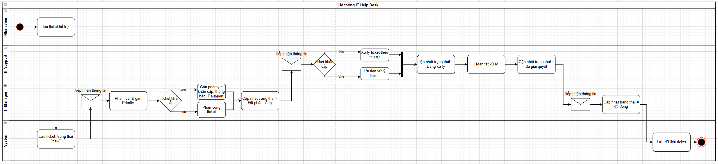
Hình 3: Sơ đồ BPMN workflow xử lý ticket end-to-end

